Уж обыкновенный (Natrix natrix)
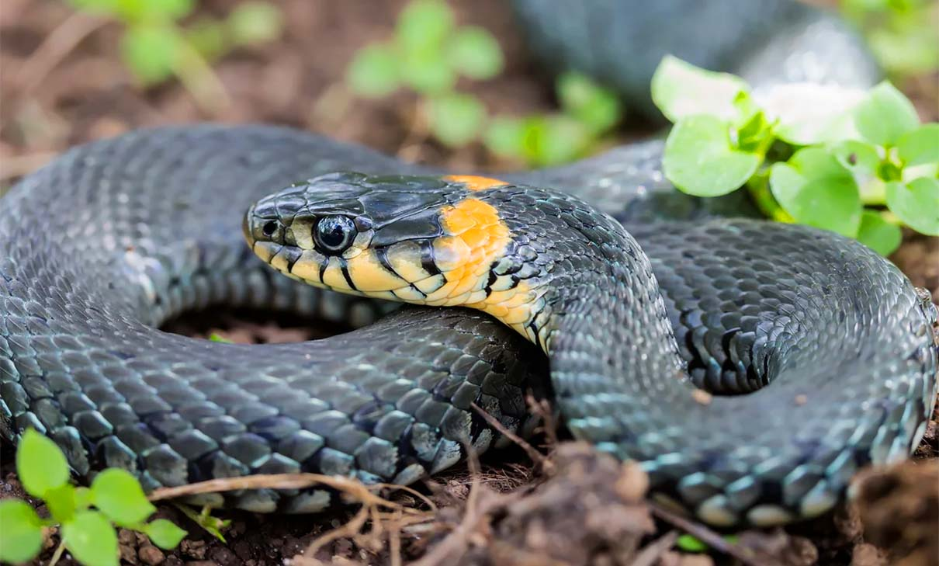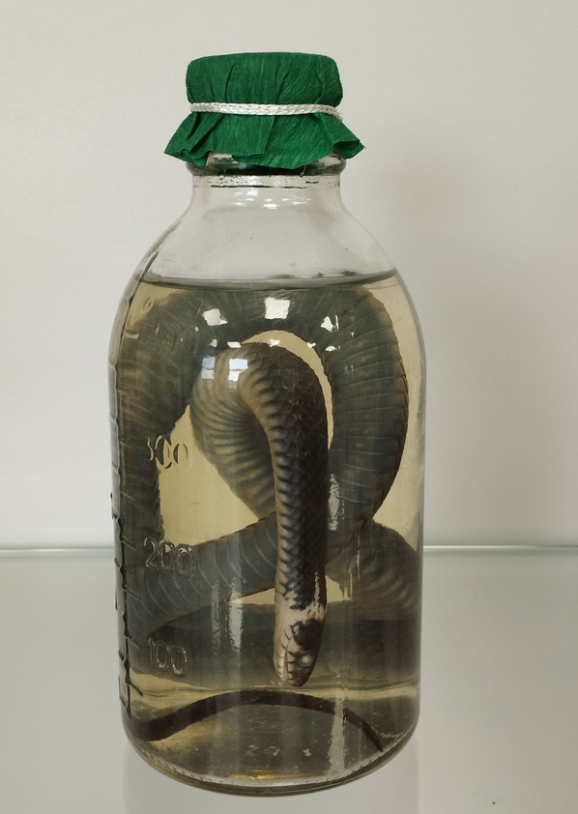
Род: Настоящие ужи (Natrix)
Семейство: Ужеобразные (Colubridae) Отряд: Чешуйчатые (Squamata)
Класс: Пресмыкающиеся (Reptilia) Подтип: Позвоночные (Vertebrata) Тип: Хордовые (Chordata)

Морфология: Длина около 1 метра. Окраска обычно коричневато-бурая или зеленовато-оливковая, характерны желто-оранжевые пятна в задней части верха головы.
Образ жизни: Деятельны ужи в дневное время, а по ночам скрываются в убежищах – норах грызунов, кучах хвороста и камней, лесной подстилке, дуплах деревьев и т.д. Обыкновенный уж одинаково комфортно чувствует себя и на суше, и в воде. Он отлично плавает как под водой, где он может пробыть до 20 минут, так и на поверхности воды, преодолевая довольно большие расстояния. При передвижении по земле способен развивать скорость до 6-7 км/ч. Кроме того, он легко лазает по деревьям.
Среда обитания: Преимущественно он селится вблизи водоемов – по берегам рек, озер, прудов, ирригационных каналов. Нередко его можно повстречать на влажных лугах, опушках и лесных полянах. Также уж может найти себе приют в садах, огородах, старых постройках, погребах и т.д.
Пища: лягушки и головастики, ящерицы, а также мелкие грызуны: мыши, крысы, ондатры, белки. Порой на обед к ним могут попасть и летучие мыши, а также некоторые мелкие птицы. Маленькие ужата с удовольствием поедают крупных насекомых, земляных червей, моллюсков и разную мелкую рыбешку.

